Загрузка файла JSON (коммита) систему
Цель. Пользователь хочет загрузить в систему файл коммита в формате S2T. Система должна проверить и сохранить файл обновления для дальнейшей обработки (слияние с основой из РБД)
Предусловия. Пользователь авторизован в системе и находится в главном окне GUI. В системе нет необработанного файла S2T.
Ограничения. В систему может быть загружен и находиться в обработке единовременно только один необработанный файл S2T.
1. Пользователь выбирает в меню главного окна системы "Импорт данных" раздел "Реестр коммитов".
Импорт данных
Реестр коммитов
Отображается окно "Реестр коммитов" со списком всех загруженных в систему коммитов (наименование, описание, автор, статус, дата и время изменения, тип коммита) и кнопками управления.
Форма "Реестр коммитов"
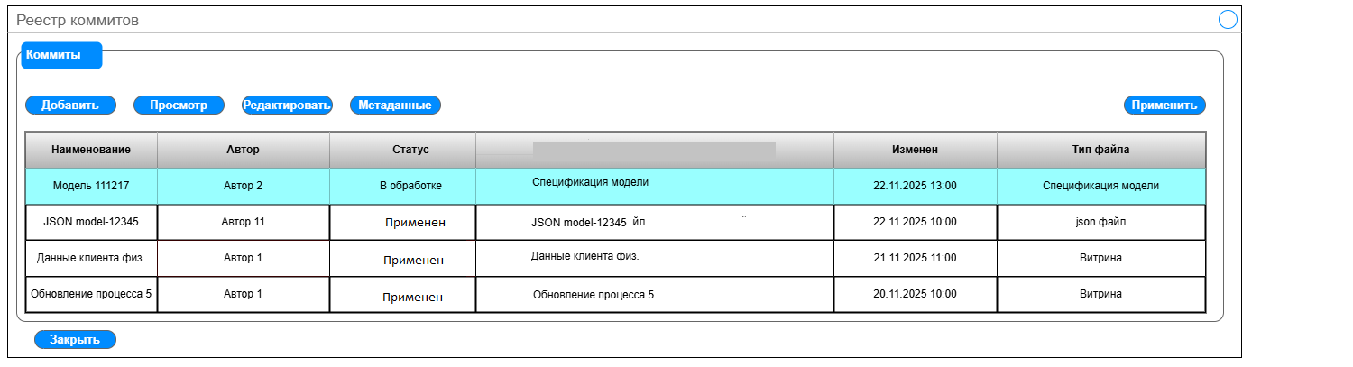
Статусы коммитов:
Применен - коммит был применен и по нему внесены изменения/дополнения в структуре модели данных.
В обработке - вновь загруженный файл и сохраненный в системе файл коммита, к структуре модели данных не применялся. Единовременно в системе может быть загружен только один файл коммита в статусе обработки.

Типы файлов коммита:
Витрина - файл коммита содержит витрину и её источники с маппингом атрибутов source - target.
JSON файл - файл коммита содержит атрибуты json-источника для модели данных.
Спецификация модели - файл содержит маппинг атрибутов входящего вектора к атрибутам json-файла источника и/или атрибутам витрины

Управляющие кнопки формы:
Добавить - загрузить новый коммит из S2T файла. Кнопка должна быть недоступна если в системе есть хотя бы один необработанный (несмерженный) файл коммита в статусе "в обработке".
Просмотр - просмотр выбранного в списке коммита в формате json c diff (разница исходного загруженного коммита и отредактированной пользователем версии).
Редактировать - редактировать пользовательскую версию коммита в статусе "В обработке" в формате json c diff (разница исходного загруженного коммита и текущей редакторской версии пользователя). Кнопка должна быть недоступна если в системе нет коммита в статусе "В обработке"
Метаданные - вызывается диалог для редактирования метаданных (наименование, описание) не обработанного коммита или просмотра. Кнопка должна быть недоступна если в системе нет коммита в статусе "В обработке"
Применить - вызывается форма для слияния json коммита c json основы (считанный из РБД DL). Кнопка должна быть недоступна если в системе нет необработанного коммита.
2. Пользователь нажимает в окне реестра коммитов кнопку "Добавить" (доступна только если в системе нет необработанных коммитов).
В открывшемся диалоговом окне он выбирает локальный Excell файл S2T и подтверждает его загрузку.
Отображается модальное диалоговое окно для внесения пользователем дополнительной информации об обновлении. Пользователь заполняет в редактируемых текстовых полях диалога наименование обновления и его описание.
2.1. Если S2T это файл витрин (содержит сущности table и view), в окне диалога отображаются поля для ввода наименования процесса и его описания. Пользователь заполняет эти поля.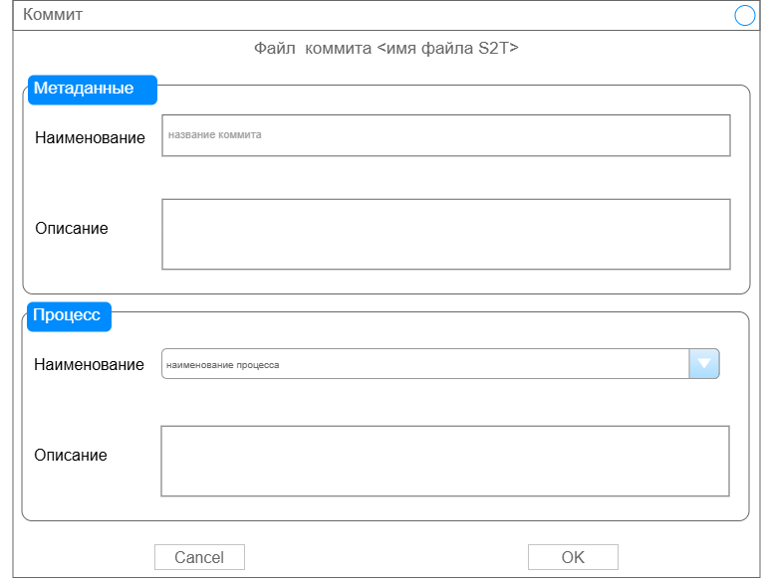
В разделе "Процесс" пользователь ищет в поле "Наименование" название процесса. По мере ввода символов в выпадающем списке отображаются найденные в системе имена процессов содержащие введённую пользователем лексему.
2.1.1. Если пользователь находит в списке существующих в системе нужное наименование процесса, он его выбирает для этого коммита.
2.1.2. Если пользователь НЕ находит в списке существующих в системе нужное наименование процесса, он евводит новое наименование процесса для этого коммита.
2.2. Если S2T содержит описание источника JSON или спецификацию модели данных, в окне диалога НЕ отображаются поля для ввода наименования процесса и его описания.
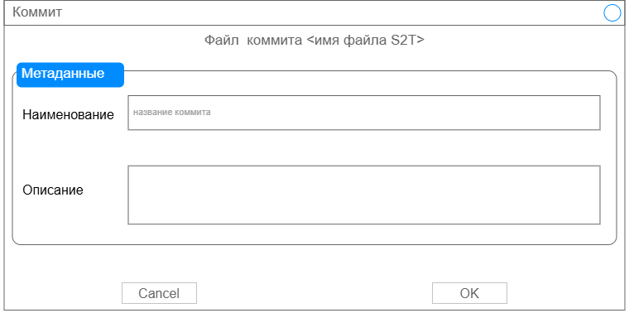
3. Пользователь подтверждает загрузку поименованного обновления. Диалоговое окно закрывается.
4. Фронт системы выполняет предварительные проверки загружаемого файл на соответствие формату ( S2T) и на максимальный размер (< 1 Мб)4.1. Ели файл не проходит предварительную проверку на фронте пользователю отображается диалоговое окно с сообщением об ошибке ("Тип файла не является корректным, загрузите новый файл"/"Превышен максимальный размер файла, загрузите новый файл"). Файл не загружается. Сценарий завершается.4.2. Ели файл проходит предварительную проверку на фронте файл направляется на проверку в бэк-сервис
5. Бэк-сервис выполняет валидацию файла
5.1. Если файл не прошел проверку бэкенд возвращает на фронт код и описание ошибки, пользователю отображается диалоговое окно с сообщением об ошибке (подробнее см. 2.1. Требования к работе с коммитамиhttps://sfera.inno.local/knowledge/pages?id=1758350 ). Файл не загружается. Сценарий завершается.
5.2. Ели файл проходит проверку сервис сохраняет его в БД с новым уникальным идентификатором и статусом проверки. Бэкенд возвращает на фронт статус успешной проверки файла.
5.3. Отображается диалог с и подтверждением загрузки инкремента в систему.
5.4. В окне импорта отображается информация о новом загруженном S2T файле: наименование, описание, автор, статус, дата загрузки и тип файла. Загруженный файл должен быть в статусе "в обработке".
Редактирование метаданных загруженного файла
1. Пользователь нажимает кнопку "Метаданные" окна. Отображается модальное окно диалога с текущими наименованием и описанием коммита.
2. Пользователь редактирует данные о подтверждает их кнопкой "ОК"
3. Данные файла в системе изменились.
3. 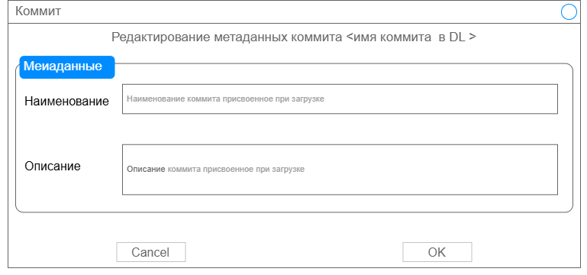
Информация
Редактирование в заголовке JSON коммита наименования процесса и его описания доступно в заголовке JSON коммита, см. раздел "Редактирование содержимого коммита"
Редактирование содержимого коммита
1. Пользователь кликает по кнопке "Редактировать".
2. Отображается модальный виджет для редактирования новой версии исходного файла коммита
2. 2.1. Если это первая редакция исходного файла коммита, создаётся его новая копия для редактирования.
2. 2.2. Если в БД есть сохраненная ранее редакция исходного файла, она передается бэк-сервисом для редактирование вместе с оригиналом JSON (для сравнения).
2. 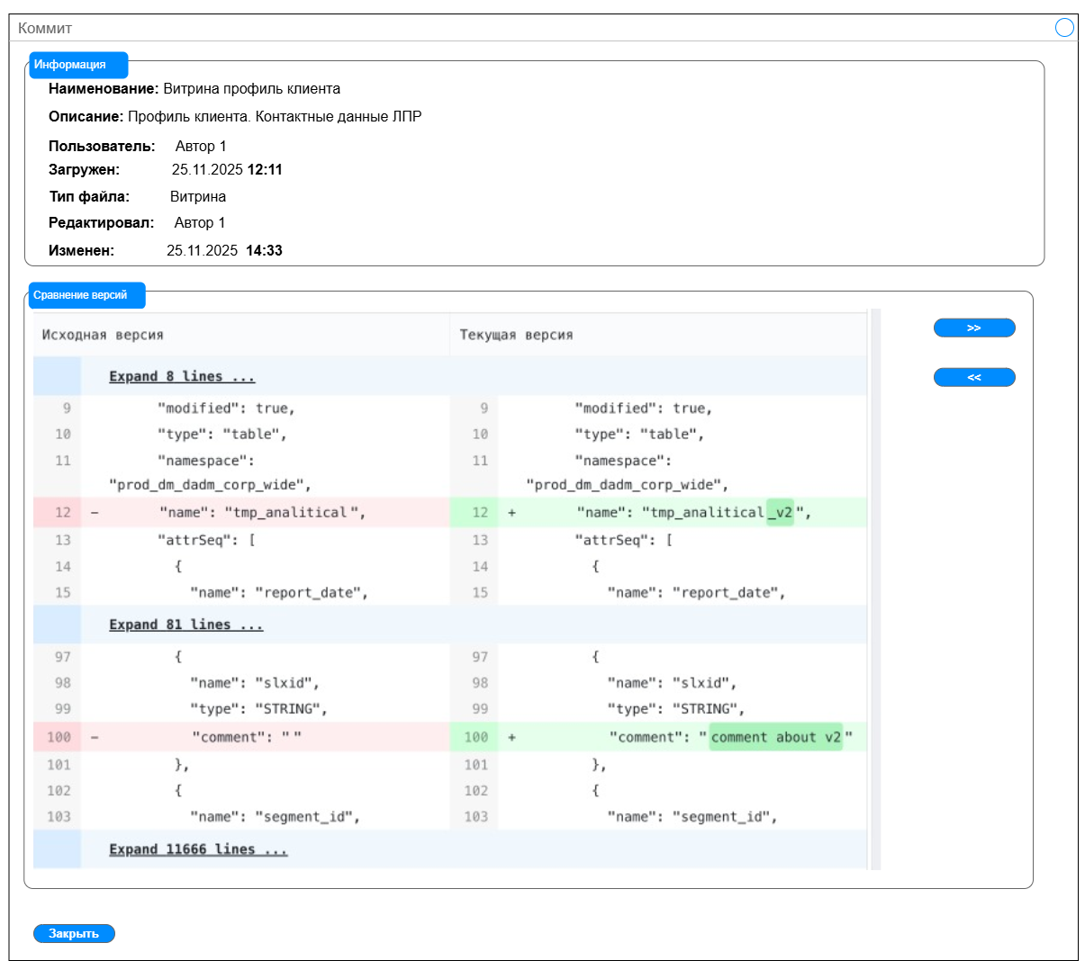
3. Пользователь редактирует в окне текстового редактора формы свою версию JSON и в окне DIFF-а просматривает внесенные изменения (различия) от исходной загруженной версии коммита.
4. После завершения редактирования новой версии коммита пользователь нажимает кнопку "Сохранить". Файл направляется на проверку в бэк-сервис
5. Бэк-сервис выполняет валидацию отредактированной версии файла и возвращает на фронт статус его проверки.
5. 5.1. Если файл не прошел проверку пользователю отображается диалоговое окно с сообщением об ошибке (подробнее см 1.2. Требования к валидации JSONhttps://sfera.inno.local/knowledge/pages?id=1758354 ). Новая версия не сохраняется в БД, процесс сохранения завершён.
5. 5.2. Ели файл проходит проверку сервис сохраняет его в БД с привязкой к уникальному идентификатору исходной версии и статусом "в обработке", так же в БД сохраняется автор редактирования пользовательской версии коммита, дата и время изменения. Для одного оригинального исходного файла коммита в БД может быть сохранена только одна версия его пользовательской редакции.
5. 5.3. Отображается диалог с и подтверждением проверки и сохранения отредактированного файла.
6. Пользователь нажимает кнопку "Отменить" чтобы закрыть окно формы редактирования коммита. Окно закрывается.
7. Фокус возвращается в окно коммита.
8. Процесс редактирования файла коммита завершён
Мердж, сохранение обновленной модели данных
Цель. Пользователь хочет просмотреть в системе изменения из файла коммита, подтвердить и сохранить обновления данных модели.
Предусловия. Пользователь авторизован в системе и находится в окне "Реестр коммитов". Файл коммита S2T преобразован в формат JSON, прошел валидацию и сохранен в БД.
Основной сценарий: Обновление данных и их подтверждение пользователем
1. Пользователь нажимает кнопку «Применить» (Кнопка недоступна если в системе нет необработанного коммита).
2. Фронт отправляет в бэк-сервис (Parcing Service) запрос для применения изменений коммита к текущей версии данных. Запускается процесс формирования данных на бэке.
3. Бэк сервис возвращает на фронт проверенный JSON файл (смерженная с коммитом текущая версия из РБД) и JSON с изменениями (Diff)
5. Открывается окно «Merge Граф объектов имя_процесса» с графом объектов из смерженного JSON и окно «Diff» c JSON с изменениями. В окне графов смерженных объектов все новые или измененные коммитом объекты должны быть выделены (цветом, дизайном блока, надписью статуса и т.п.)
6.На панели управления главного окна должны быть доступны управляющие элементы «Подтвердить» и «Отменить» результаты слияния (подтверждается/отменяется смерженная с коммитом текущая версия json основы из РБД).
7. Пользователь просматривает в окнах в GUI и анализирует внесенные изменения. При просмотре объектов графа объектов смерженной версии все новые окна с объектами и связями открываются с наименованиями, начинающимися с «Merged»
7.1.Пользователь выбирает «Подтвердить» для подтверждения предлагаемых изменений. Фронт отправляет подтверждение принятия изменений в бэк-сервис ( Parcing Service ).
Информация
Требуется очистить кэш с json файлами, закрыть все окна с текущими данными модели или обновить в них информацию на новую. Сделать неактивными управляющие элементы «Подтвердить» и «Отменить» .
7.2. Пользователь выбирает «Отменить» для отмены предлагаемых изменений. Фронт отправляет отказ принятия изменений в бэк-сервис ( Parcing Service).
Информация
Требуется очистить кэш с json файлами мерджа и diff. Закрыть все открытые окна «Merge…» и «Diff». Сделать неактивными управляющие элементы «Подтвердить» и «Отменить» .

